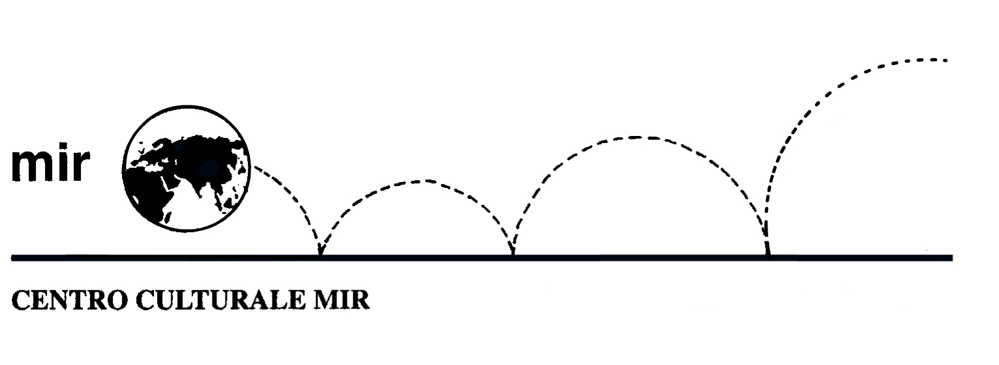

Il Centro Culturale MIR

presenta

DONNE E ORIENTE
Zenobia tra storia, letteratura e leggenda

Relatore: Prof.ssa Simonetta Focardi

Venerdì 2 dicembre 2016
ore 21.00

Centro Culturale MIR

Corso Cavallotti 19 – Novara

LA PARTECIPAZIONE È APERTA A TUTTI

